泉州公维金管理系统流程

说明操作手册（外网）

泉州市易达信息科技有限公司

目录

一、编写目的 1
二、软件概述 1
三、运行环境 1
四、系统登录 1
（一）登录网址 1
（二）业主公维金余额查询 1
五、软件操作流程说明 2
（一）公维金余额查询 1
（二）维修自己使用申请 1
（三）维修资金拨付使用申请 1
（四）应急维修资金拨付使用申请 1
（五）应急维修资金拨付使用申请 1
（六）业主投票 1
六、维修资金使用申请操作步骤 3
七、维修资金拨付申请操作步骤 9
八、业务投票 14
九、应急维修使用申请操作步骤 16
十、应急维修拨付使用申请操作步骤 22

一、编写目的
本操作手册供本系统（泉州公维金管理系统）操作人员参考之用，仅为外网（用户端）使用人员说明本系统操作方法。

二、软件概述
本系统分为用户端和管理端两个部分，普通用户在用户端操作本系统，政府人员在管理端操作审核流程。

三、运行环境
网络畅通的情况下360浏览器、谷歌、搜狗、火狐、QQ、2345、等国产双核浏览器极速模式下运行。

四、系统登录

（一）登录网址：外网：http://61.131.56.193:18081/index.php/home/main/index
输入平台网址，来到公维金管理系统（外网），依次输入相对应的用户名、密码、短信验证码点击登录
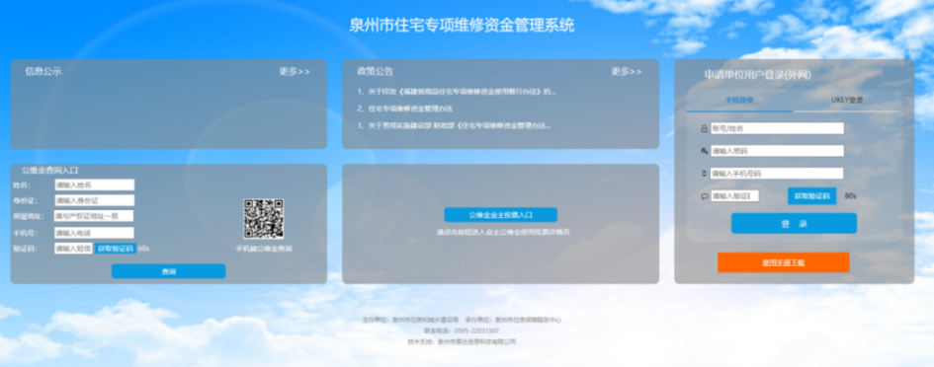
（登录界面-手机登录）

（二）业主公维金余额查询
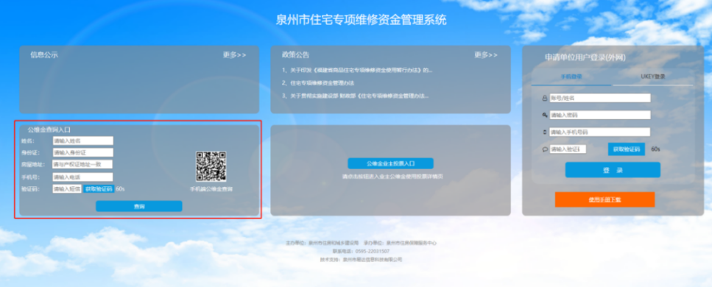
（登录界面-公维金查询入口）

五、软件操作流程说明
业务主线：
1、公维金余额查询
2、维修资金使用申请
3、维修使用资金拨付申请
4、应急维修使用申请
5、应急维修使用拨付申请
6、业主投票(外网首页有登陆入口）

- 公维金余额查询：在外网登录页面的左下角公维金查询余额入口处具有两种查询方式
- 房屋地址查询：输入姓名、身份证、小区、楼栋、房屋地址、手机号、验证码、点击查询（可支持模糊查询）
- 房屋产权证查询：输入姓名、身份证、房屋产权证、手机号、验证码、点击查询

- 维修资金使用申请：在外网点击维修资金使用申请的业务，填写信息，进行操作，完成后提交到内网进行审核。

- 维修资金拨付使用申请：维修资金拨付使用申请的业务是从维修资金使用申请导入的。我们可以查看维修资金使用申请的列表，当业务的当前步骤显示办结的时候表示内网已受理通过，这个时候外网账号就可以申请维修资金拨付使用申请，填写信息上传相关附件后就可以提交到内网审核

- 应急维修资金使用申请：在外网点击应急维修资金使用申请的业务，填写信息，进行操作，完成后提交到内网进行审核。

- 应急维修资金拨付使用申请：应急维修资金拨付使用申请的业务是从应急维修资金使用申请导入的。我们可以查看应急维修资金使用申请的列表，当业务的当前步骤显示办结的时候表示内网已受理通过，这个时候外网账号就可以申请应急维修资金拨付使用申请，填写信息上传相关附件后就可以提交到内网审核

- 业主投票：业主通过外网首页的入口登录参与投

六、维修资金使用申请操作步骤
第一步，登录进入首页，如下图。点击选择要办理的业务，选择【维修资金使用申请】，随后点击【下一步】。
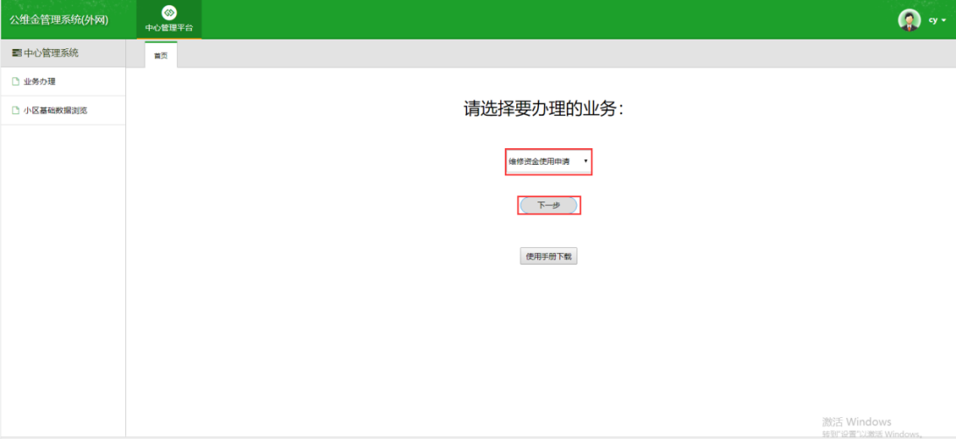
（中心管理系统-首页）

第二步，进入维修资金使用申请页面，点击右下角的【申请业务】，进行业务新建。在该页面可双击查看本系统内所有的维修资金使用申请业务。
【查询】：可通过在上方输入相应信息，点击查询，快速选择所需业务。
【重置】：所有查询条件恢复为默认状态（为空）。
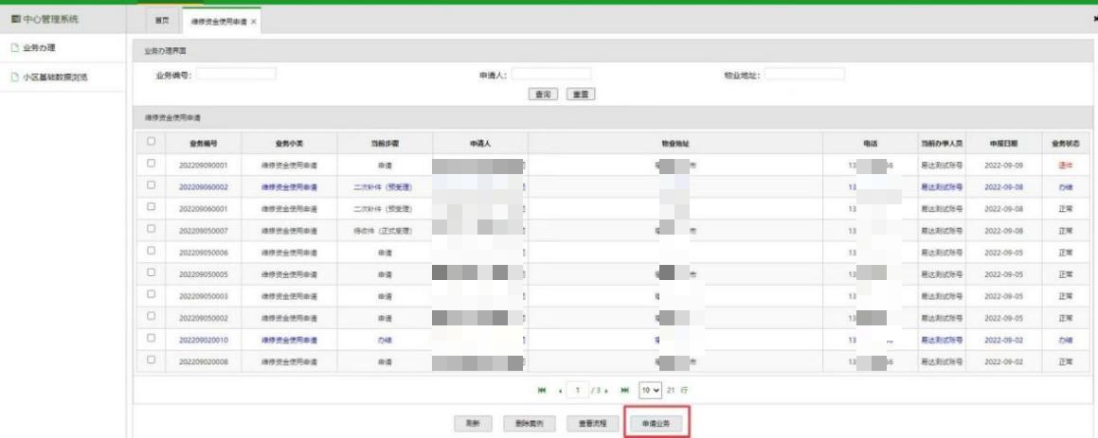
（维修资金使用申请页面）
第三步，
1、申请业务后，进入信息填写页面，点击【选择小区】并勾选目标小区进行导入，完成后，在该页面填写相关资料信息，点击进入【下一步】。
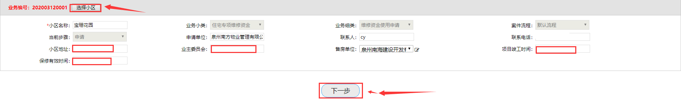
（维修资金使用申请-选择小区）

2、在维修工程信息填写页面，按照实际信息情况依次进行填写，完成后点击【下一步】。（需要注意的是拨付方式需要选择一次性拨付或者二次拨付，这将会影响到后面申请成功的资金是一次拨发还是二次拨发；如果选择的是二次拨付，则预算拨付金额需要填写，根据相关法律法规政策，预算拨出金额不得超过总预算金额的50%。）
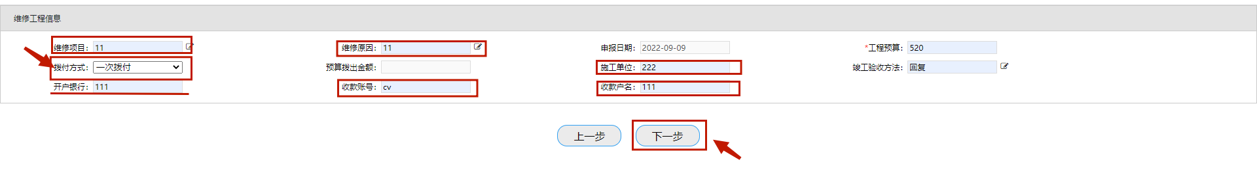
（维修资金使用申请-维修工程信息）

3、在楼栋信息填写，点击【选择楼栋】，勾选需要申请维修资金的楼栋并导入信息，确认无误后点击【下一步】。
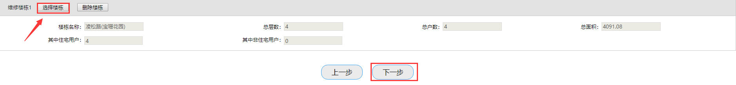
（维修资金使用申请-维修楼栋）

第四步，进入上传工程预算材料图片页面，点击【选择文件添加材料图片】，点击【上传】，根据图片/附件预览确认无误后，点击进入【下一步】。
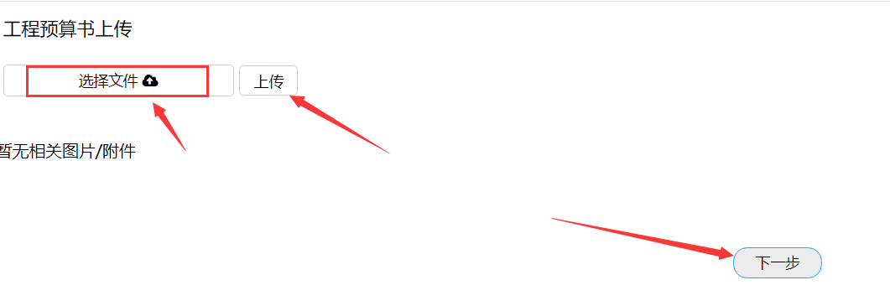
（维修资金使用申请-工程预算书上传）

第五步，在维修和更新改造方案页面，依次补充填写“三、维修和更新、改造内容；五、住宅专项维修资金专有部分业主的户数及分摊额度；六、住宅专项维修资金转入账户”。如下图，完成后点击【保存】，进入【下一步】。（如有打印维修和更新、改造方案纸质版的需求，可以到页面最上方点击打印表格，进行预览并设置份数等操作，然后点击打印即可）
在该页面可查看之前填写的相关信息，包括竣工日期、银行信息、验收方式等等。

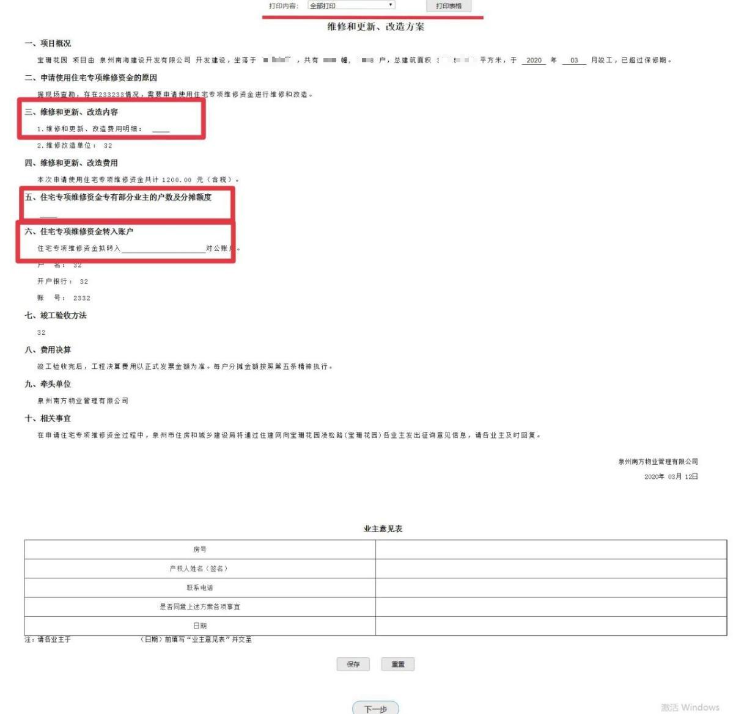
（维修资金使用申请-维修和更新、改造方案）

第六步，
情况1、某类用户不需要参与金额分摊
在分摊范围及金额页面，点击展开【规划用途】，选择不需要进行分摊的用户人群，将其勾选并点击【取消选中】，完成后可以点击【未选中房屋】进行查看确认是否无误。随后点击【计算标准】，按需求勾选按户平摊方式和按面积平摊方式（有其他计算分配方式标准，可导出房屋信息修改），如平摊金额与预算金额一致，点击进入【下一步】。

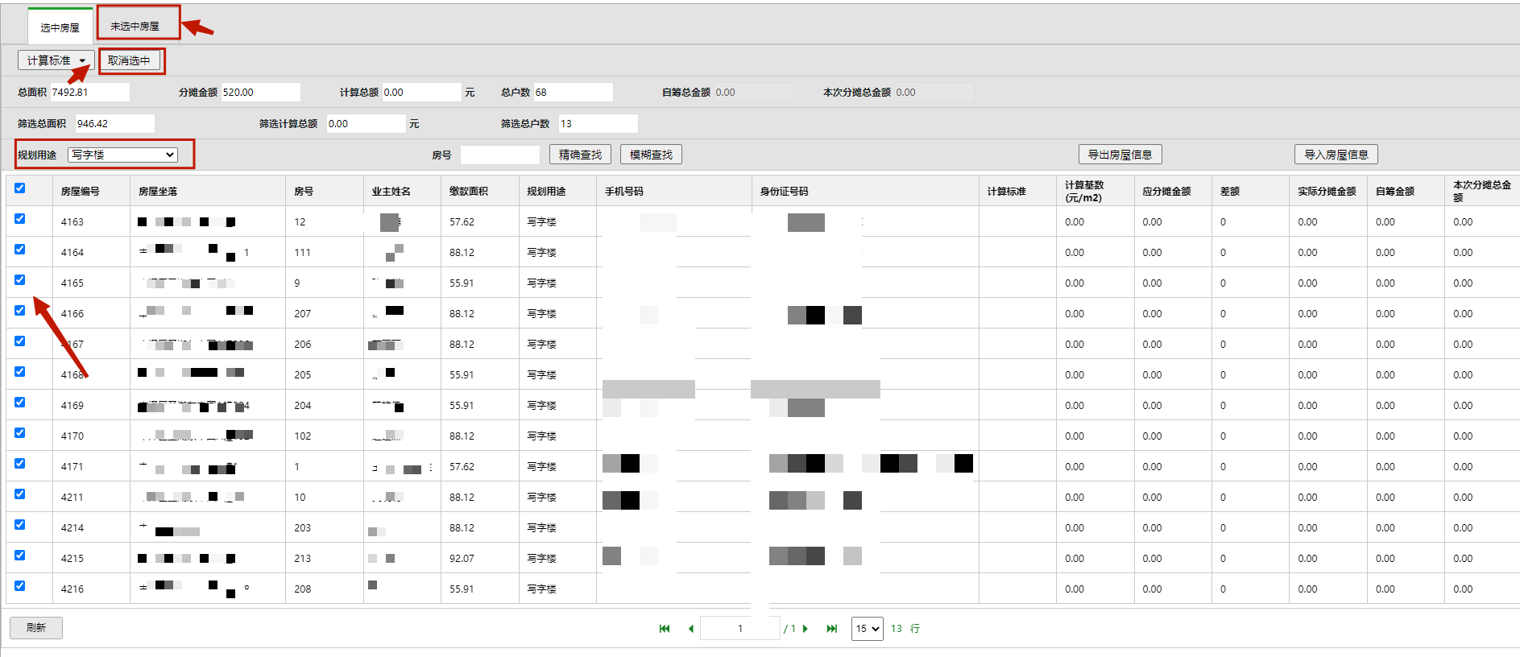
（维修资金使用申请-分摊范围及金额）

情况2、分摊金额不一致，
在分摊范围及金额页面，选择好分摊用户，点击【计算标准】，按需求勾选按户平摊方式和按面积平摊方式（有其他计算分配方式标准，可导出房屋信息修改）。完成后，计算总额和分摊金额出现偏差，可点击【差额】那栏进行补差，金额一致后，点击【下一步】。
情况3、用户出现金额不足
在分摊范围及金额页面，选择好分摊用户，点击【计算标准】，出现用户金额不足，无法提交到下一步时，可点击【自筹金额】那栏，将用户所差的金额输入补齐，即可点击【下一步】。
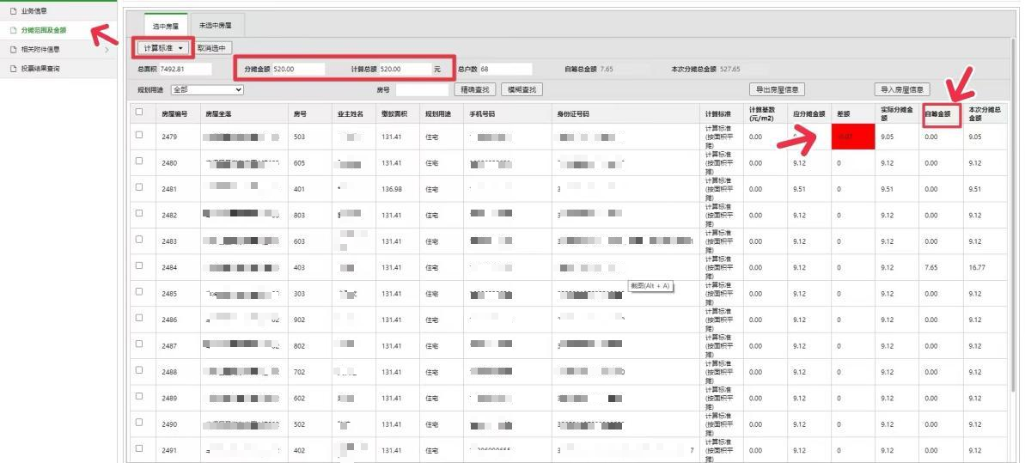
（维修资金使用申请-分摊范围及金额）

情况4、信息空白或有误
在分摊范围及金额页面，点击【下一步】，显示信息格式错误无法提交时，可点击【导出房屋信息】，随后在页面的左下角出现房屋信息表格，点击进入excel表格修改，修改完成后进行保存，回到该页面中点击【导入房屋信息】，将修改完的文件信息进行导入，即可点击【下一步】。

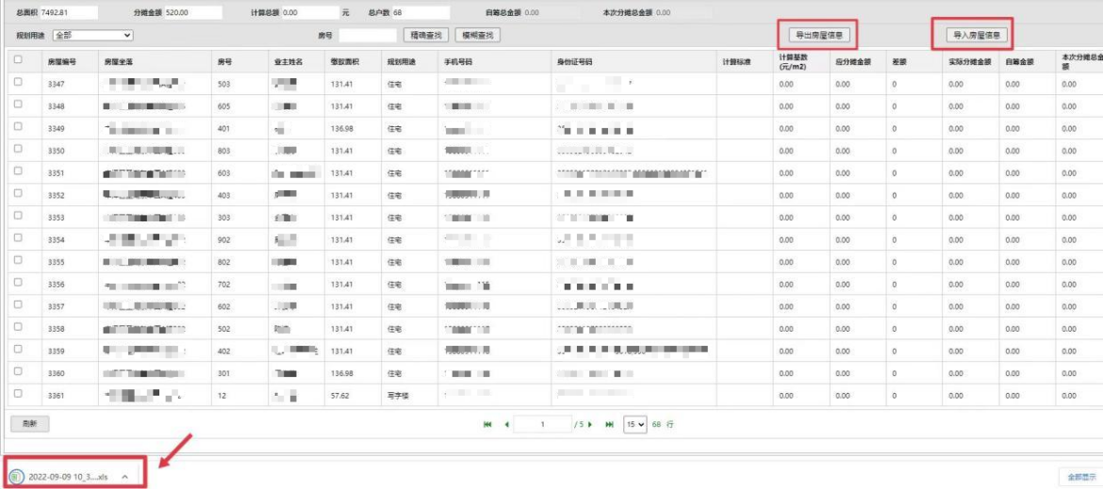
（维修资金使用申请-分摊范围及金额-导出房屋信息）
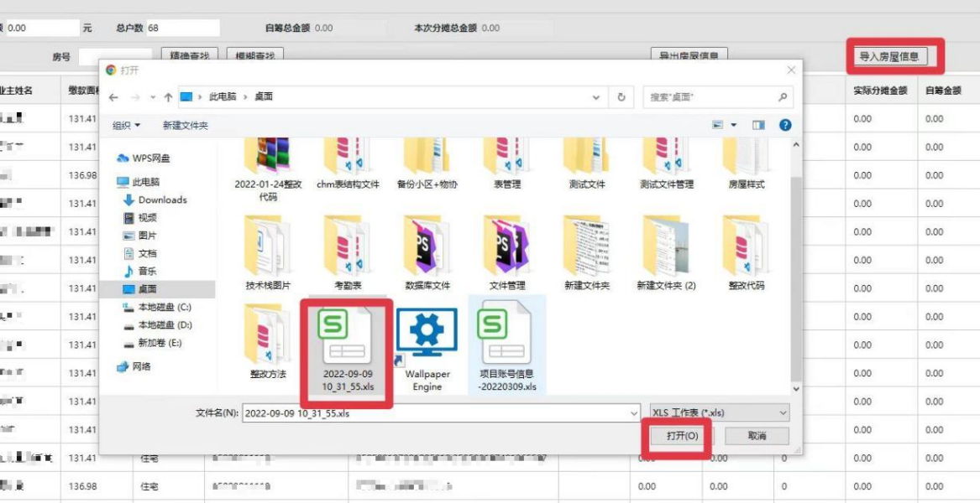
（维修资金使用申请-分摊范围及金额-导入房屋信息）

第七步，进入业务信息页面，点击【保存】并【提交】后，维修资金使用申请业务成功。如提交前发现数据信息填写不完整或出现错误时，可以在页面左侧点击展开找到对应信息进行补充修改。
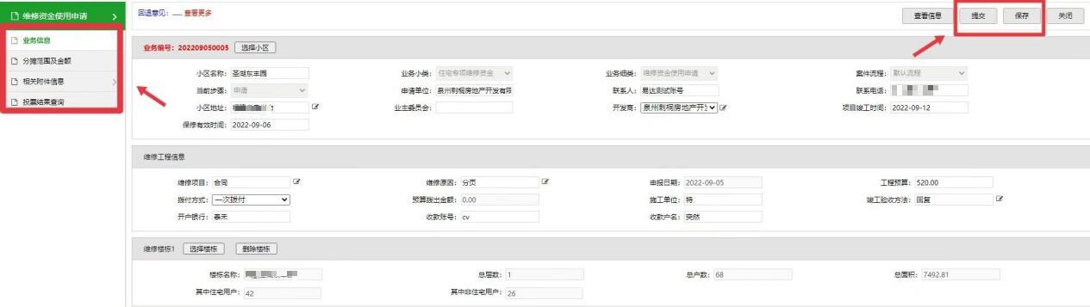
（维修资金使用申请-业务信息）

第八步，
1、内网审核不通过后，在维修资金使用申请业务办理页面，则该业务状态会显示红色字体退件状态，双击已退件的申请进入业务信息页面，点击页面上方的【回退意见】，查看被退回申请的原因，根据意见修改申请内容，回到业务信息页面，点击【保存】并【提交】即可。
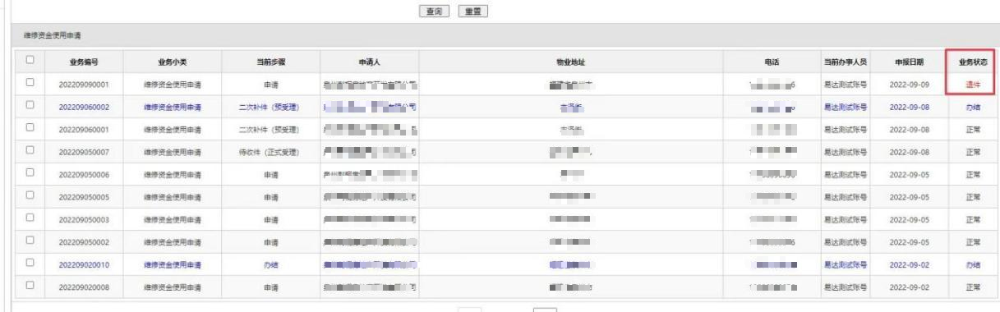
（维修资金使用申请页面）
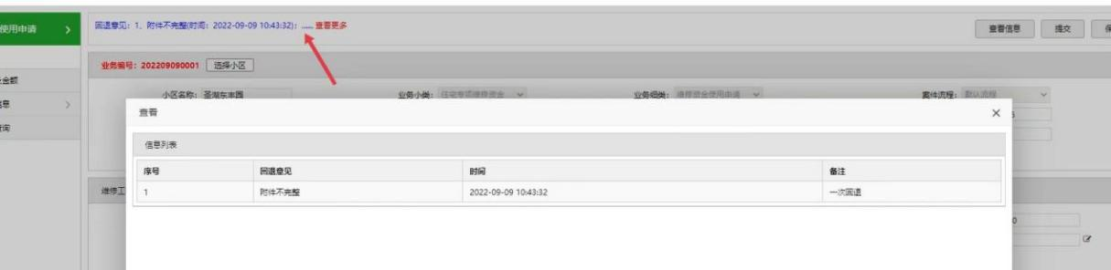
（维修资金使用申请-业务信息）

2、内网附件审核通过后，在该页面可以看到业务步骤呈现二次补件（预受理），双击进入业务信息页面，点击左侧的二次补件信息，一一进行补齐，完成后回到业务信息页面，点击【保存】并【提交】。
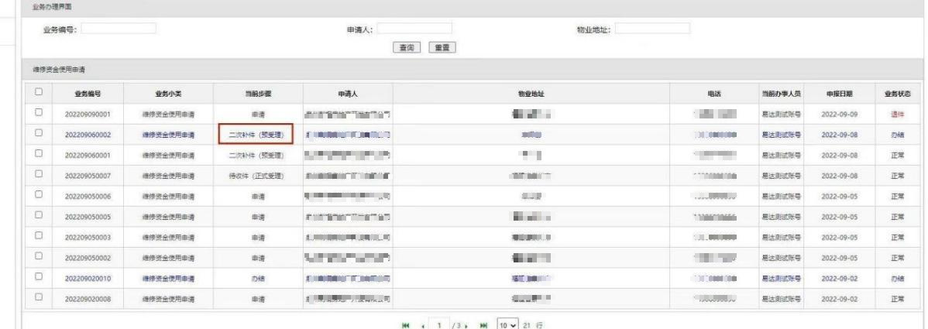
（维修资金使用申请页面）

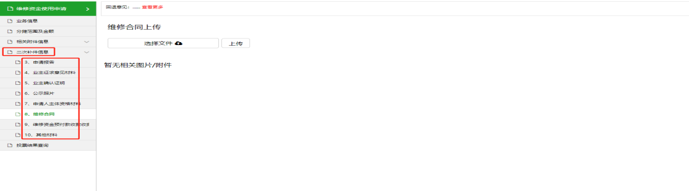
（维修资金使用申请页面-业务信息-二次补件信息）

七、维修资金拨付申请操作步骤
第一步，登录进入首页，如下图。点击选择要办理的业务，选择【维修资金拨付申请】，随后点击【下一步】。
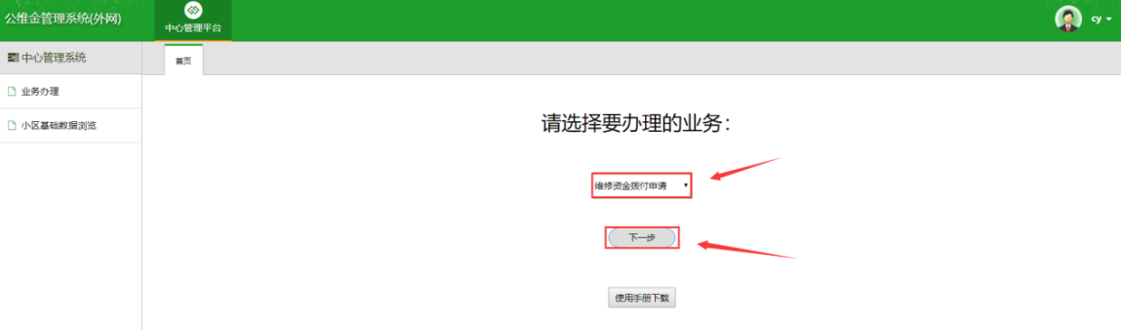
（中心管理系统-首页）

第二步，进入维修资金拨付申请页面，点击右下角的【申请业务】，进行业务新建。在该页面可双击查看本系统内所有的维修资金拨付申请业务。
【查询】：可通过在上方输入相应信息，点击查询，快速选择所需业务。
【重置】：重置所有查询条件恢复为默认状态（为空）。
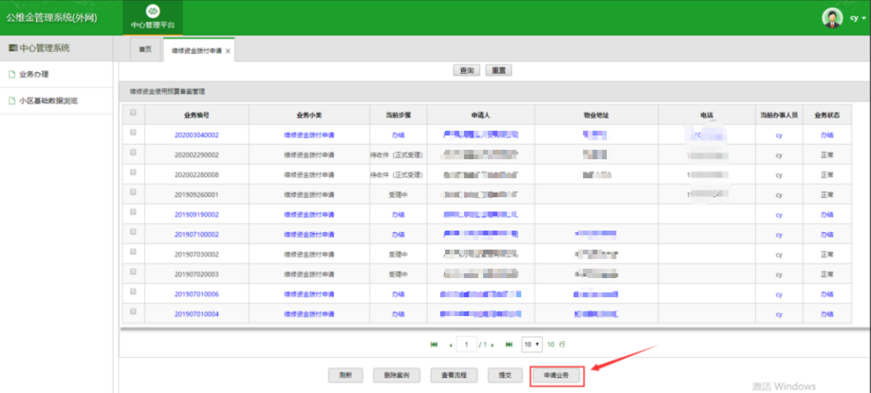
（维修资金拨付申请页面）

第三步，点击【导入前置案例信息】，开始勾选并导入之前维修资金申请通过的前置案例。（注意：维修资金使用申请内网审核通过后才可在导入前置案例中看到）
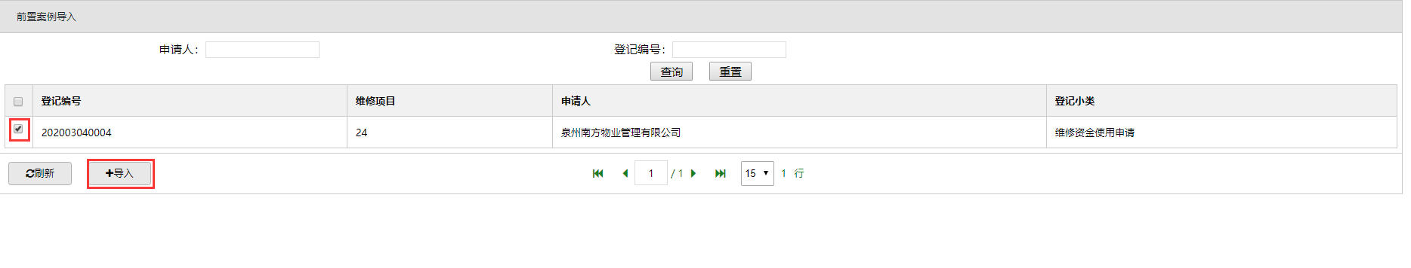
（维修资金拨付申请-导入前置案例信息）

第四步，导入前置案例后，填写竣工日期和决算总金额，根据相关法律法规政策规定，决
算总金额不得超过工程预算，填写完成后才能点击【下一步上传相关附件】。
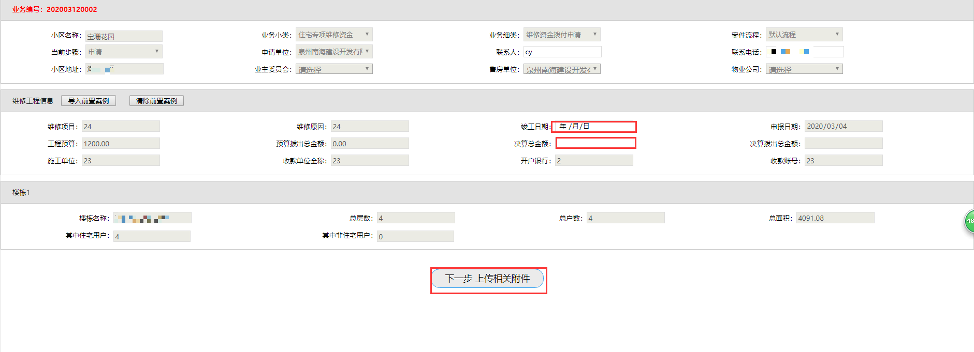
（维修资金拨付申请-业务信息）

第五步，
情况1、某类用户不需要参与金额分摊
在分摊范围及金额页面，点击展开【规划用途】，选择不需要进行分摊的用户人群，将其勾选并点击【取消选中】，完成后可以点击【未选中房屋】进行查看确认是否无误。随后点击【计算标准】（有其他计算分配方式标准，可导出房屋信息修改），按需求勾选按户平摊方式和按面积平摊方式。如平摊金额与预算金额一致，点击进入【下一步】。
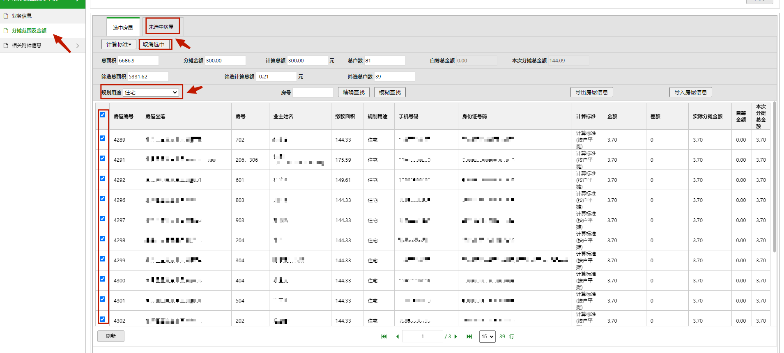
（维修资金拨付申请-分摊范围及金额）

情况2、分摊金额不一致，
在分摊范围及金额页面，选择好分摊用户，点击【计算标准】，按需求勾选按户平摊方式和按面积平摊方式（有其他计算分配方式标准，可导出房屋信息修改）。完成后，计算总额和分摊金额出现偏差，可点击【差额】那栏进行补差，金额一致后，点击【下一步】。
情况3、用户出现金额不足
在分摊范围及金额页面，选择好分摊用户，点击【计算标准】，出现用户金额不足，无法提交到下一步时，可点击【自筹金额】那栏，将用户所差的金额输入补齐，即可点击【下一步】。
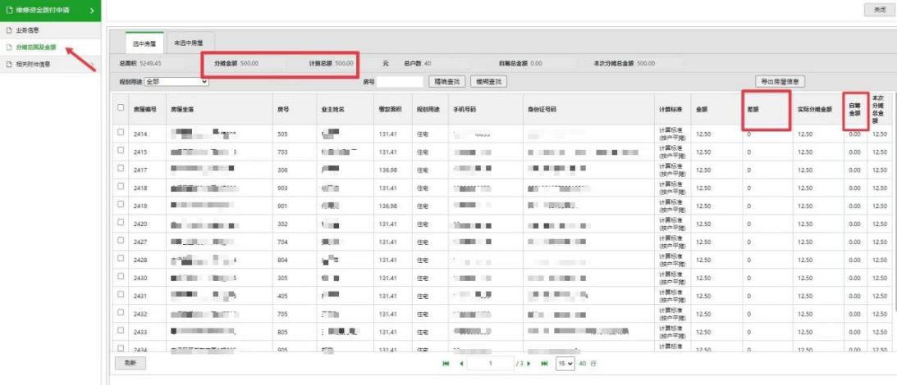
（维修资金拨付申请-分摊范围及金额）

情况4、信息空白或有误
在分摊范围及金额页面，点击【下一步】，显示信息格式错误无法提交时，可点击【导出房屋信息】，随后在页面的左下角出现房屋信息表格，点击进入excel表格修改，修改完成后进行保存，回到该页面中点击【导入房屋信息】，将修改完的文件信息进行导入，即可点击【下一步】。
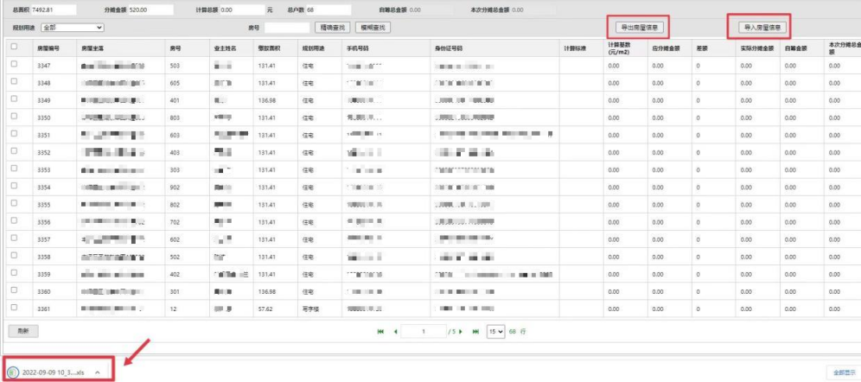
（维修资金拨付申请-分摊范围及金额-导出房屋信息）

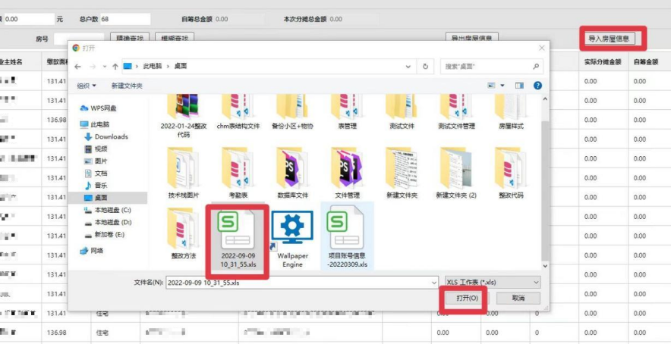
（维修资金拨付申请-分摊范围及金额-导入房屋信息）

第六步，点击左侧【相关附件信息】，一一上传对应附件，完成即可点击【业务信息】，确认无误后点击【保存】并【提交】到公维金管理系统（内网）进行审核。（拨付报告和验收报告如有打印通知单的需求，可以到页面最上方点击打印表格，进行预览并设置份数等操作，点击打印即可）
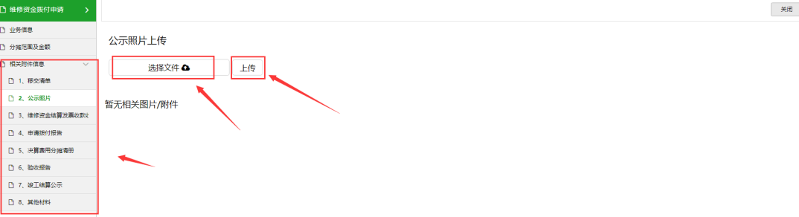
（维修资金拨付申请-相关附件信息）

第七步，
1、内网审核不通过后，在维修资金拨付申请业务办理页面，则该业务状态会显示红色字体退件状态，双击已退件的申请进入业务信息页面，点击页面上方的【回退意见】，查看被退回申请的原因，根据意见修改申请内容，随后回到业务信息页面，点击【保存】并【提交】即可。
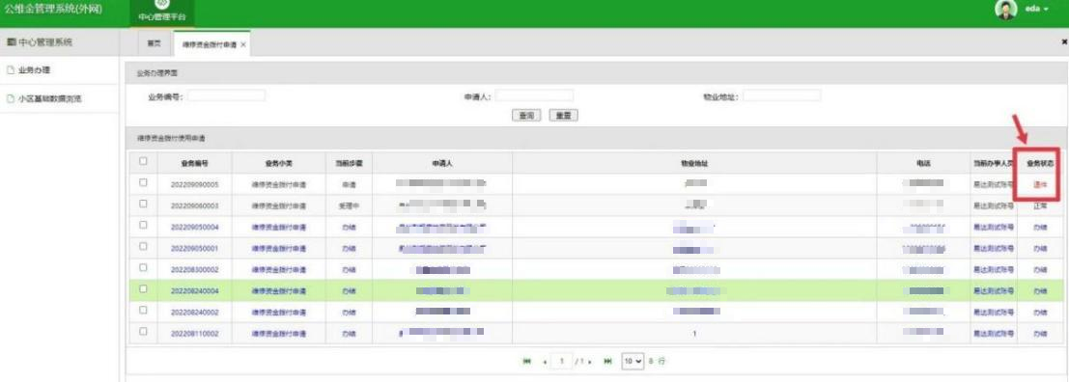
（维修资金拨付申请页面）

2、内网附件审核通过，在该页面可以看到业务步骤呈现待收件（正式受理），证明内网审核通过。
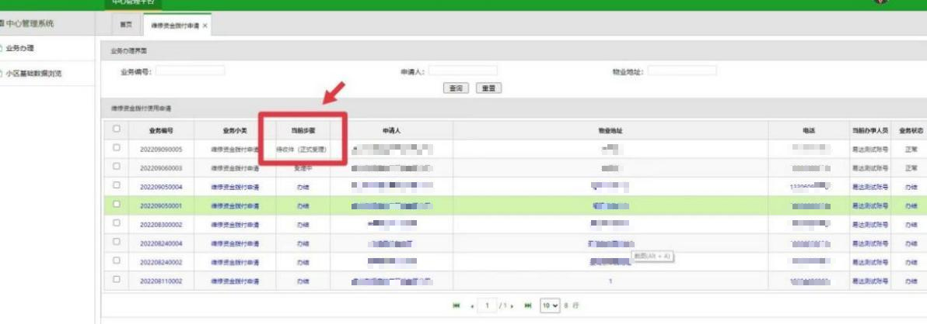
（维修资金拨付申请页面）

八、业务投票
第一步，业务需要投票时，相关业主用户即可用姓名、手机号码、短信验证码进入公维金管理系统（外网）进行投票。
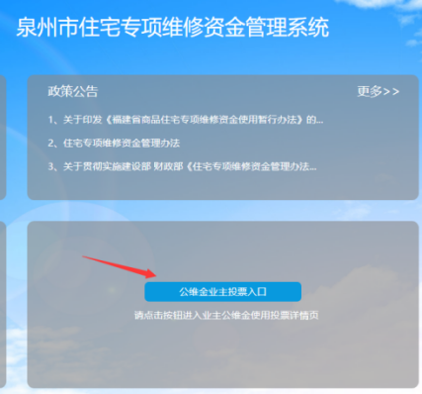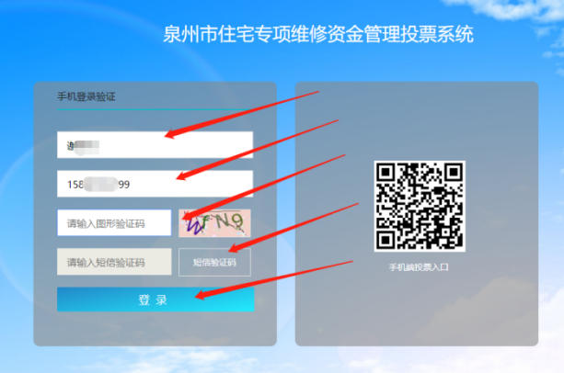
（业务投票-登录页面-手机登录）

第二步，登录投票系统后可查看需要进行的投票项目的维修和更新、改造方案、报价单、分摊范围及金额等相关信息，点击投票，跳转到投票介绍页面，选择同意或者不同意进行投票。也可根据业主手机接收的投票短信，回复短信进行投票。
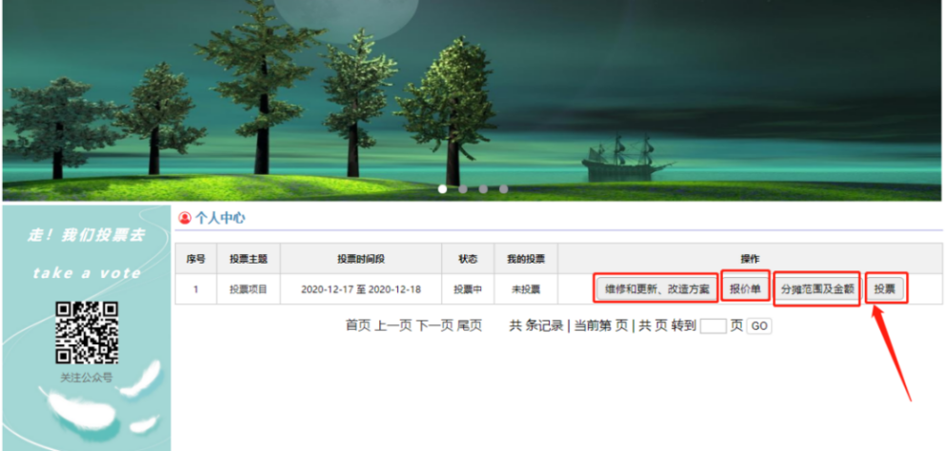
（业务投票-个人中心）

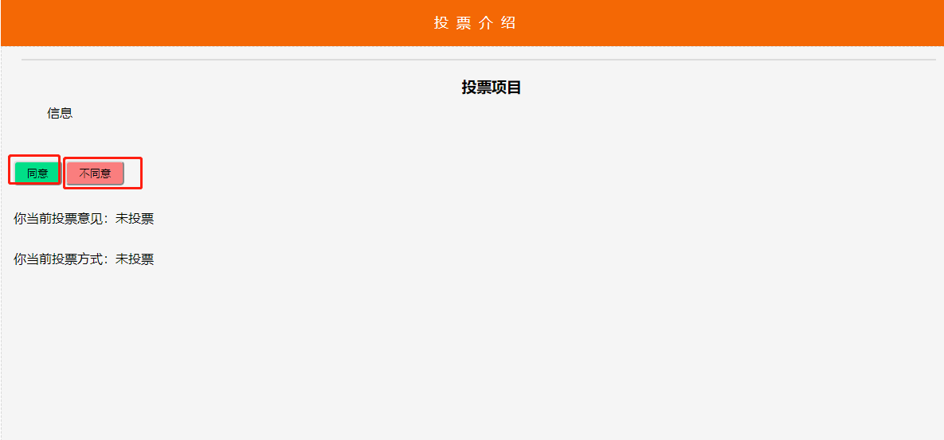
（业务投票-投票介绍）

第三步，手机端也可扫描投票入口二维码进行手机端登录进行投票，输入业主姓名、手机号码、验证码登录查看需要进行的投票项目的维修和更新、改造方案、报价单、分摊范围及金额等相关信息，若要投票则直接点击投票项目跳转到投票介绍页面，选择同意或不同意进行对该项目进行投票

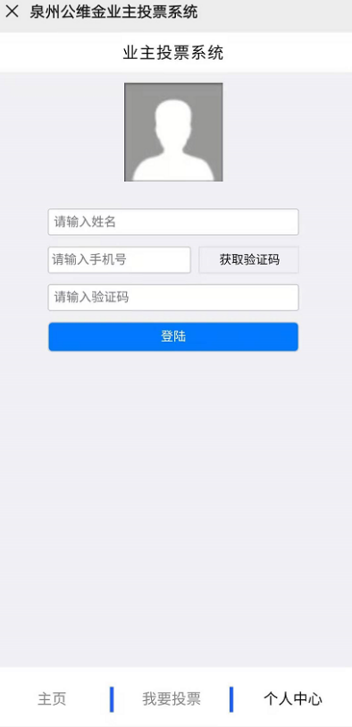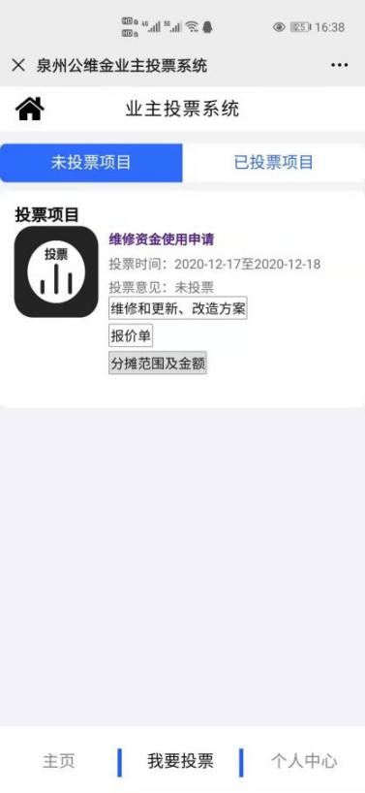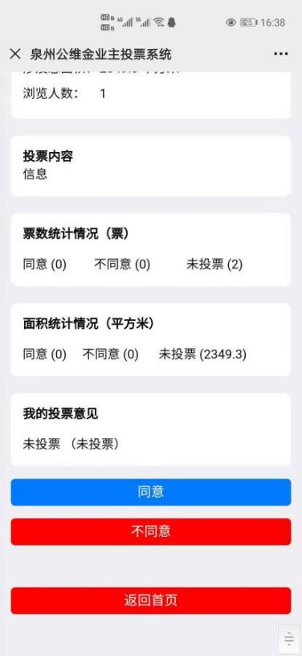
（手机端登录页面） （业主投票系统-投票项目） （投票项目介绍）

九、应急维修使用申请操作步骤
第一步，登录进入首页，如下图。点击选择要办理的业务，选择【应急维修使用申请】，随后点击【下一步】。
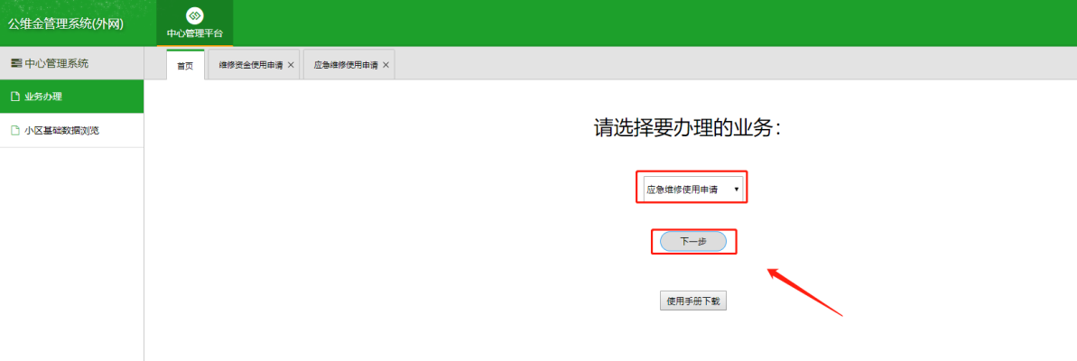
（中心管理系统-首页）

第二步，进入应急维修使用申请页面，点击右下角的【申请业务】，进行业务新建。在该页面可双击查看本系统内所有的应急维修使用申请业务。
【查询】：可通过在上方输入相应信息，点击查询，快速选择所需业务。
【重置】：重置所有查询条件恢复为默认状态（为空）。
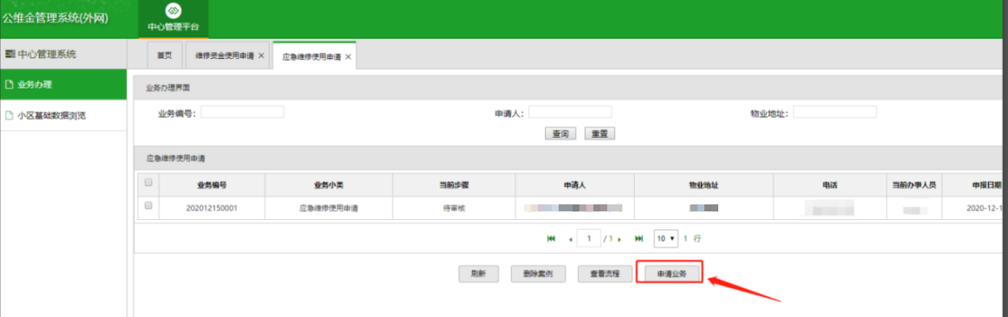
（应急维修使用申请页面）

第三步，点击【申请业务】后跳转到填写该次紧急维修的必要性证明页面填写完后就可点击【下一步】进行申请流程（右上角可下载证明文件，如有需求可自行下载）
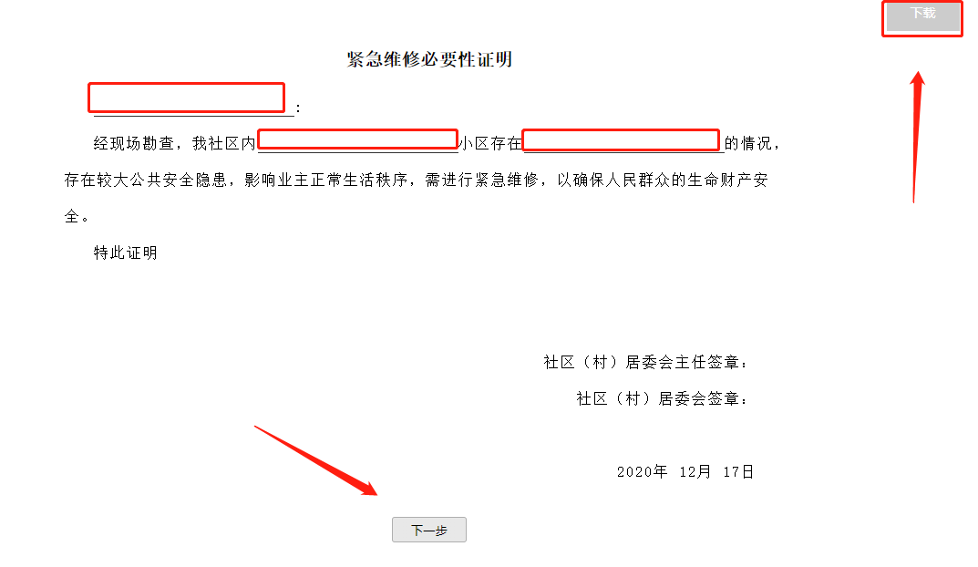
（应急维修使用申请-紧急维修必要性证明）

第四步，
1、申请业务后，进入信息填写页面，点击【选择小区】并勾选目标小区进行导入，完成后，在该页面填写相关资料信息，点击进入【下一步】。
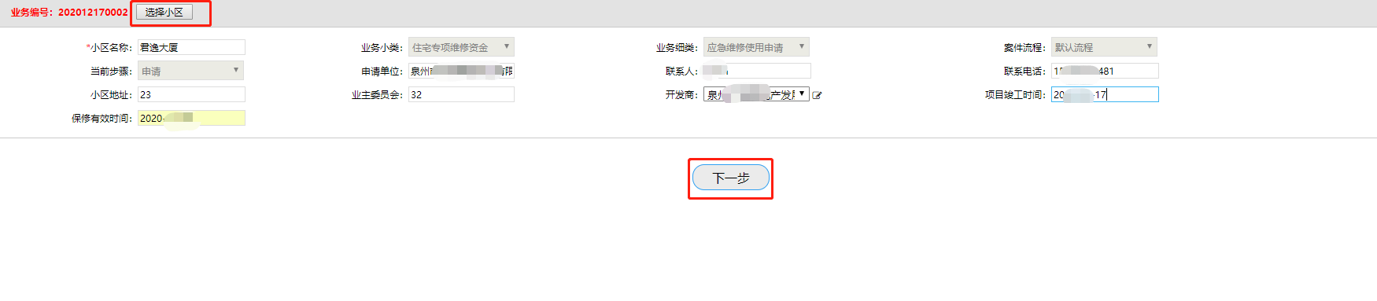
（应急维修使用申请-选择小区）

2、在维修工程信息填写页面，按照实际信息情况依次进行填写，完成后点击【下一步】。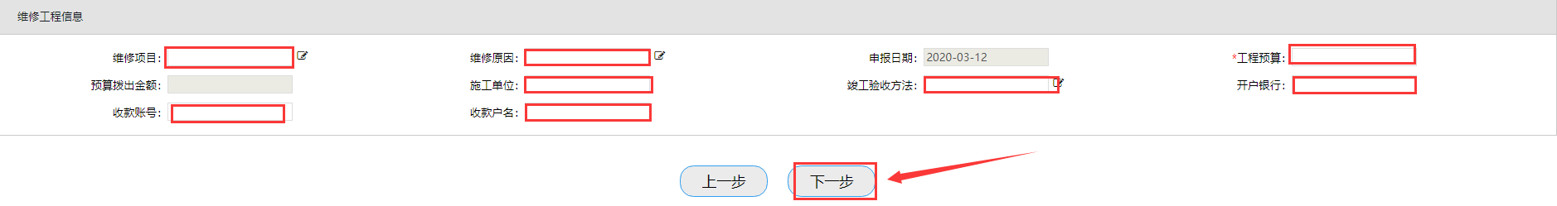
（应急维修使用申请-维修工程信息）

3、在楼栋信息填写，点击【选择楼栋】，勾选需要申请维修资金的楼栋并导入信息，确认无误后点击【下一步】。
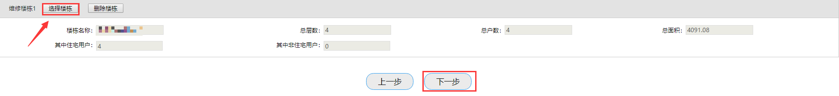
（应急维修使用申请-维修楼栋）

第五步，进入上传工程预算材料图片页面，点击【选择文件】添加材料图片，点击【上传】后，根据图片/附件预览确认无误后，即可点击进入【下一步】。
（应急维修使用申请-工程预算书上传）

第六步，
在紧急情况下维修和更新改造方案页面，依次补充填写“三、维修和更新、改造内容；五、住宅专项维修资金专有部分业主的户数及分摊额度；六、住宅专项维修资金转入账户”。如下图，完成后点击【保存】，进入【下一步】。（如有打印打印维修和更新、改造方案纸质版的需求，可以到页面最上方点击打印表格，进行预览并设置份数等操作，然后点击打印即可）在该页面可查看之前填写的相关信息，包括竣工日期、银行信息、验收方式等等。
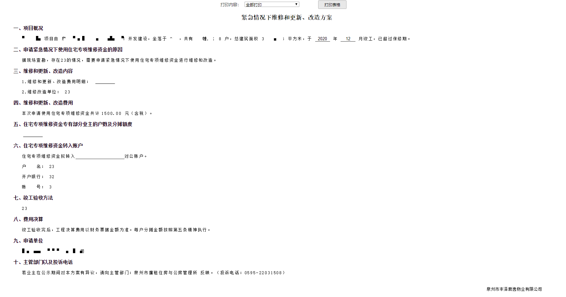
（应急维修使用申请-紧急情况下维修和更新、改造方案）

第七步，
情况1、某类用户不需要参与金额分摊
在分摊范围及金额页面，点击展开【规划用途】，选择不需要进行分摊的用户人群，将其勾选并点击【取消选中】，完成后可以点击【未选中房屋】进行查看确认是否无误。随后点击【计算标准】（有其他计算分配方式标准，可导出房屋信息修改），按需求勾选按户平摊方式和按面积平摊方式。如平摊金额与预算金额一致，点击进入【下一步】。
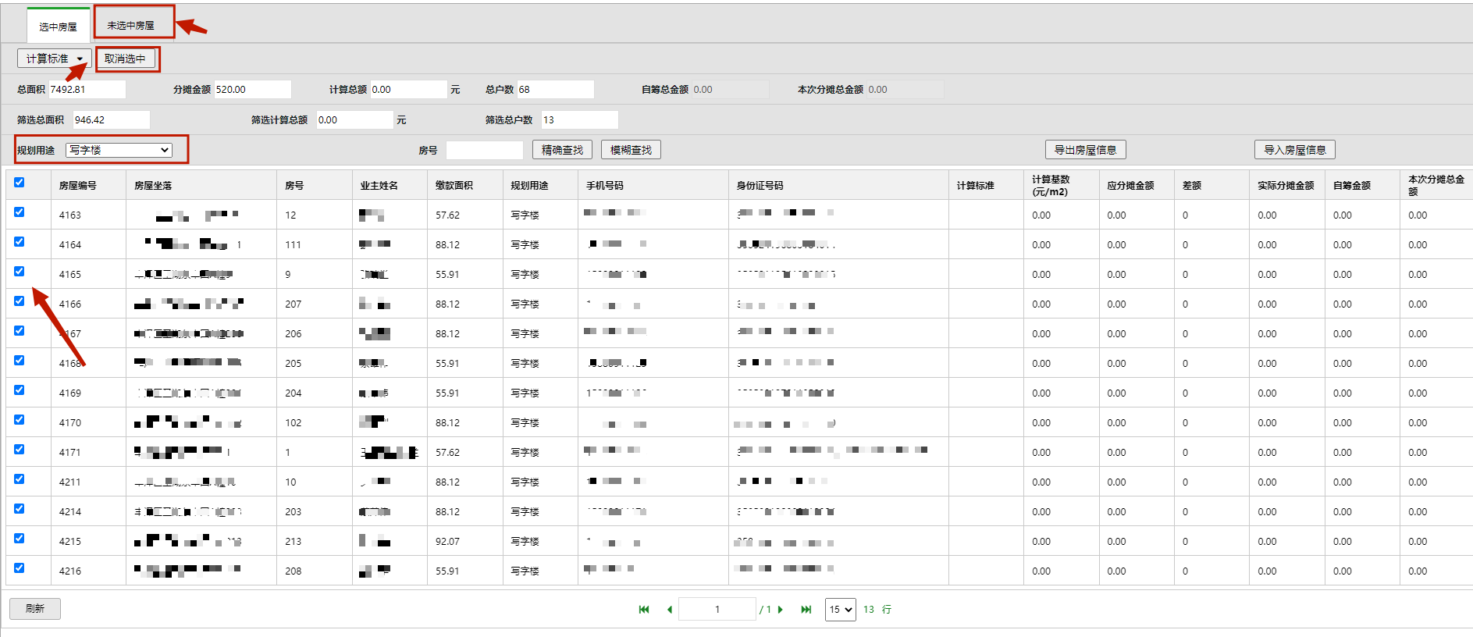
（应急维修使用申请-分摊范围及金额）

情况2、分摊金额不一致，
在分摊范围及金额页面，选择好分摊用户，点击【计算标准】，按需求勾选按户平摊方式和
按面积平摊方式（有其他计算分配方式标准，可导出房屋信息修改）。完成后，计算总额和分摊金额出现偏差，可点击【差额】那栏进行补差，金额一致后，点击【下一步】。
情况3、用户出现金额不足
在分摊范围及金额页面，选择好分摊用户，点击【计算标准】，出现用户金额不足，无法提交到下一步时，可点击【自筹金额】那栏，将用户所差的金额输入补齐，即可点击【下一步】。
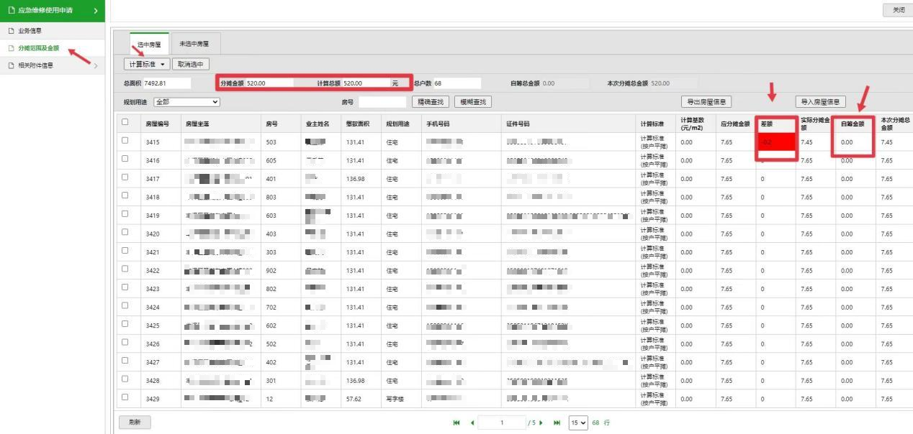
（应急维修使用申请-分摊范围及金额）

情况4、信息空白或有误
在分摊范围及金额页面，点击【下一步】，显示信息格式错误无法提交时，可点击【导出房屋信息】，随后在页面的左下角出现房屋信息表格，点击进入excel表格修改，修改完成后进行保存，回到该页面中点击【导入房屋信息】，将修改完的文件信息进行导入，即可点击【下一步】。
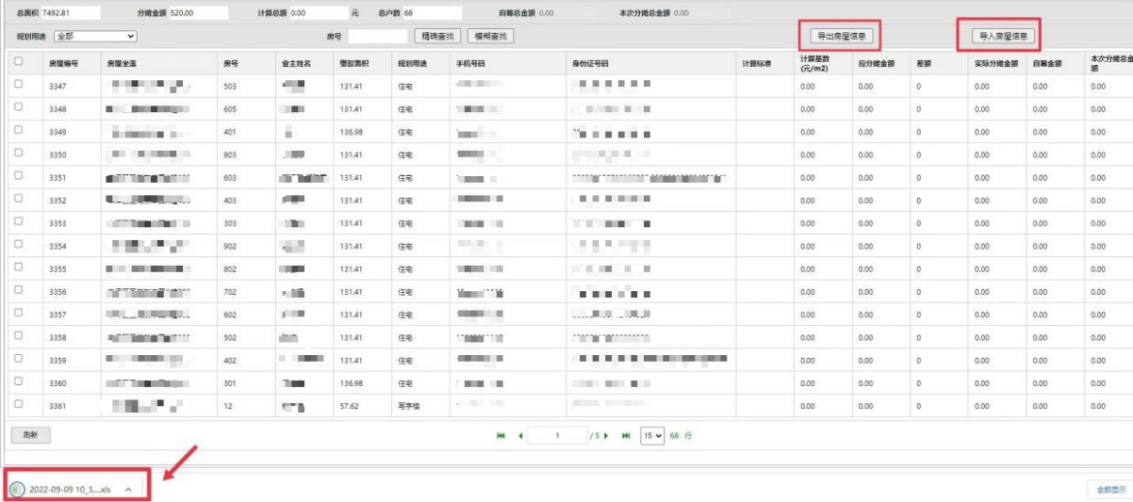
（应急维修使用申请-分摊范围及金额-导出房屋信息）

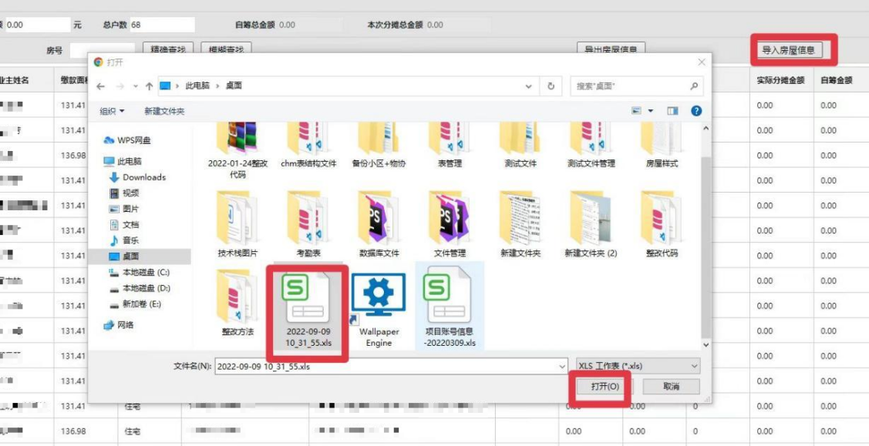
（应急维修使用申请-分摊范围及金额-导入房屋信息）

第八步，进入并点击左侧的【相关附件信息】，一一上传对应附件，上传完成后返回业务信息页面，点击【保存】并【提交】至公维金管理系统内网审核。
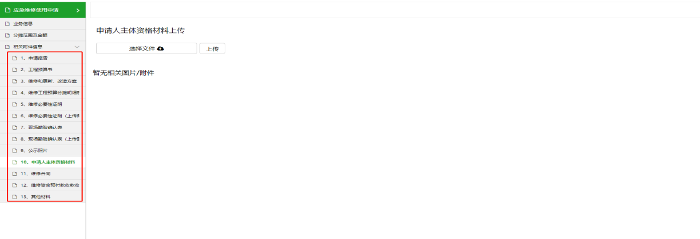
（应急维修使用申请-业务信息-相关附件信息）

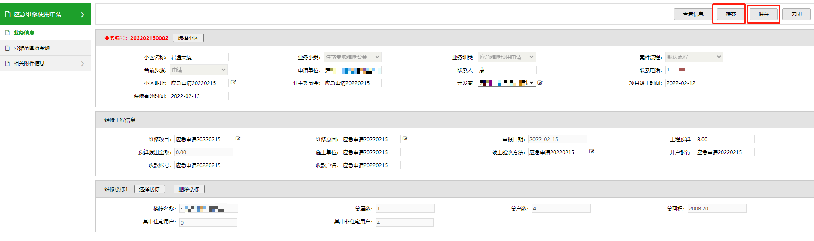
（应急维修使用申请-业务信息）

第九步，
1、内网审核不通过后，在应急维修使用申请业务办理页面，则该业务状态会显示红色字体退件状态，双击已退件的申请进入业务信息页面，点击页面上方的【回退意见】，查看被退

回申请的原因，根据意见修改申请内容，随后回到业务信息页面，点击【保存】并【提交】即可。
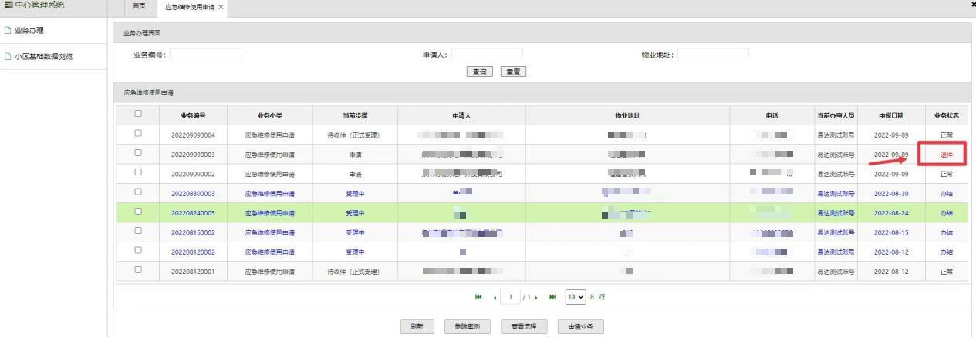
（应急维修使用申请页面）

2、内网附件审核通过，在该页面可以看到业务步骤呈现待收件（正式受理），证明内网审核通过。
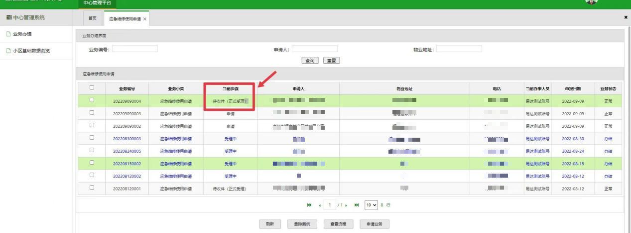
（应急维修使用申请页面）

十、应急维修拨付使用申请操作步骤
第一步，登录进入首页，如下图。点击选择要办理的业务，选择【应急维修拨付使用申请】，随后点击【下一步】。
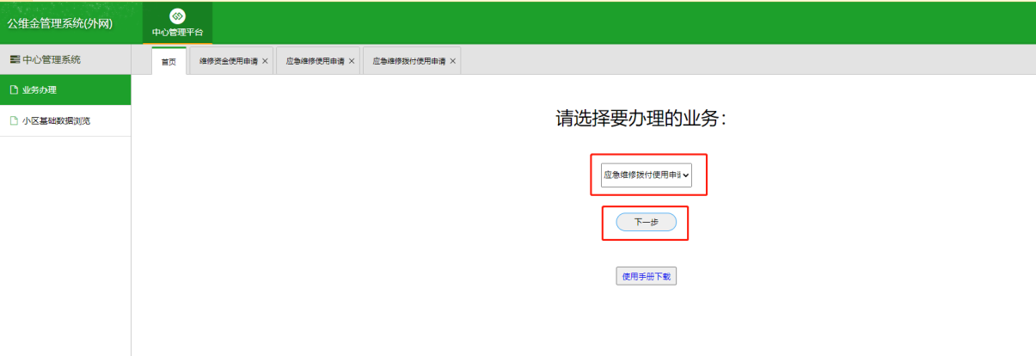
（中心管理系统-首页）

第二步，进入应急维修拨付使用申请页面，点击右下角的【申请业务】，进行业务新建。在该页面可双击查看本系统内所有的应急维修拨付使用申请业务。
【查询】：可通过在上方输入相应信息，点击查询，快速选择所需业务。
【重置】：重置所有查询条件恢复为默认状态（为空）。
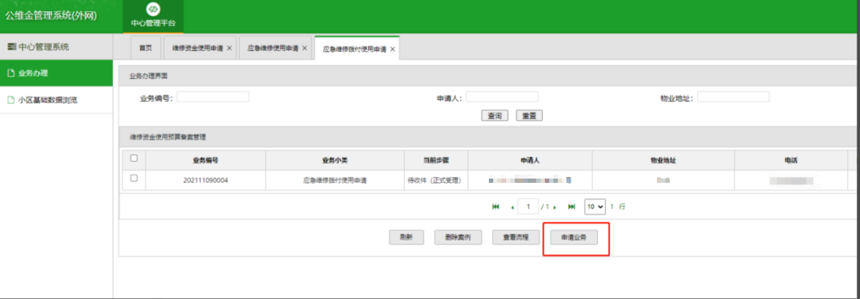
（应急维修拨付使用申请页面）

第三步，点击【导入前置案例信息】，开始勾选并导入之前应急维修资金申请通过的前置案例。（注意：应急维修资金使用申请通过后才可在导入前置案例中看到）
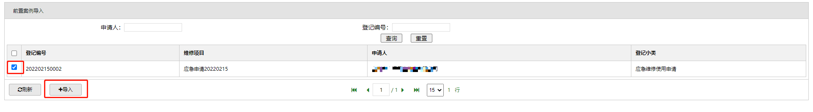
（应急维修拨付使用申请-导入前置案例信息）

第四步，导入前置案例后，填写竣工日期和决算总金额，根据相关法律法规政策规定，决算总金额不得超过工程预算，填写完成后才能点击【下一步上传相关附件】。

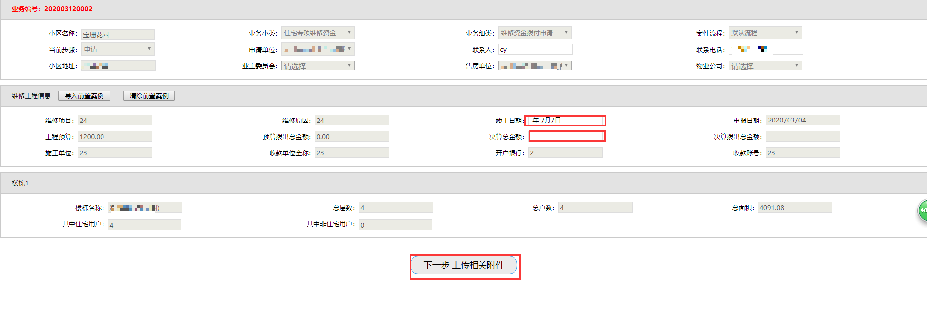
（应急维修拨付使用申请-业务信息）

第五步，
情况1、某类用户不需要参与金额分摊
在分摊范围及金额页面，点击展开【规划用途】，选择不需要进行分摊的用户人群，将其勾选并点击【取消选中】，完成后可以点击【未选中房屋】进行查看确认是否无误。随后点击【计算标准】（有其他计算分配方式标准，可导出房屋信息修改），按需求勾选按户平摊方式和按面积平摊方式。如平摊金额与预算金额一致，点击进入【下一步】。
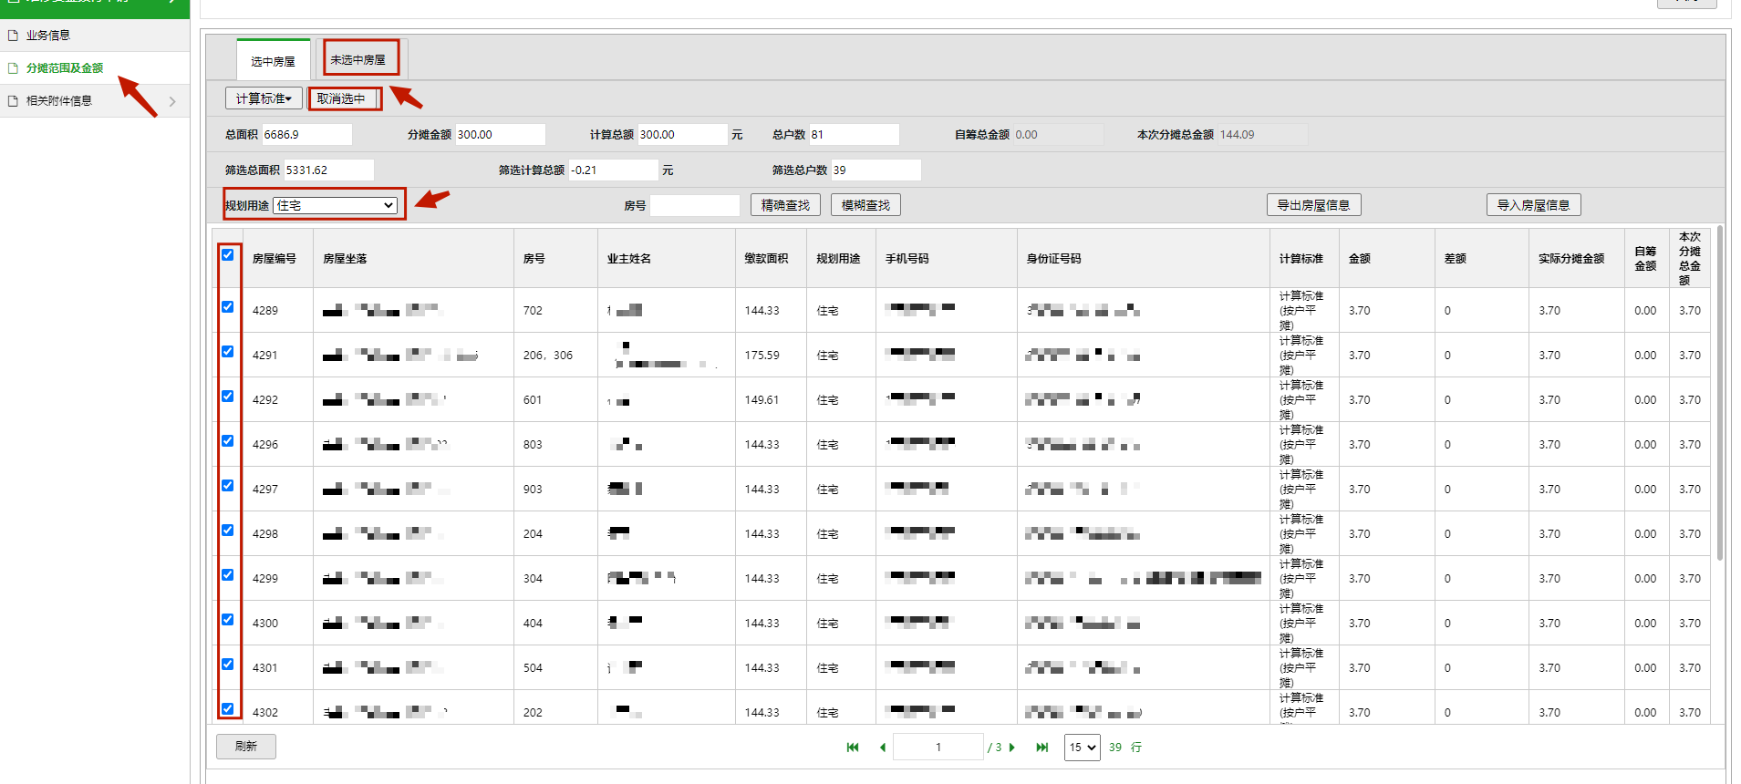
（应急维修拨付使用申请-分摊范围及金额）

情况2、分摊金额不一致，
在分摊范围及金额页面，选择好分摊用户，点击【计算标准】，按需求勾选按户平摊方式和按面积平摊方式（有其他计算分配方式标准，可导出房屋信息修改）。完成后，计算总额和分摊金额出现偏差，可点击【差额】那栏进行补差，金额一致后，点击【下一步】。
情况3、用户出现金额不足
在分摊范围及金额页面，选择好分摊用户，点击【计算标准】，出现用户金额不足，无法提交到下一步时，可点击【自筹金额】那栏，将用户所差的金额输入补齐，即可点击【下一步】。

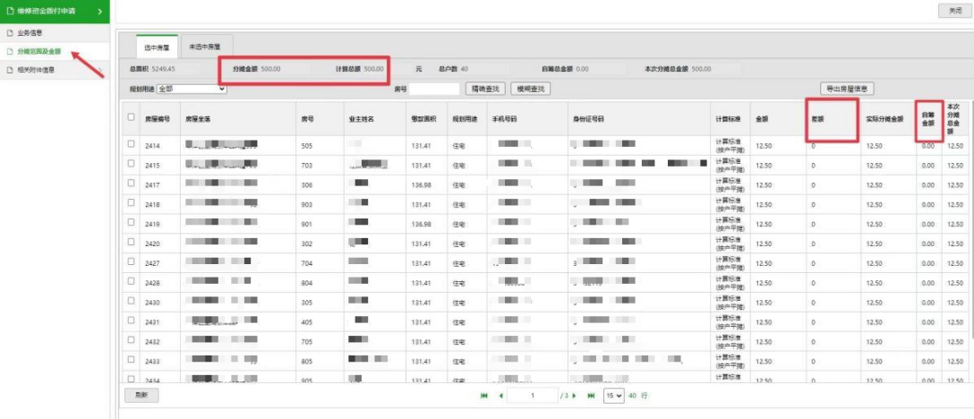
（应急维修拨付使用申请-分摊范围及金额）

情况4、信息空白或有误
在分摊范围及金额页面，点击【下一步】，显示信息格式错误无法提交时，可点击【导出房屋信息】，随后在页面的左下角出现房屋信息表格，点击进入excel表格修改，修改完成后进行保存，回到该页面中点击【导入房屋信息】，将修改完的文件信息进行导入，即可点击【下一步】。
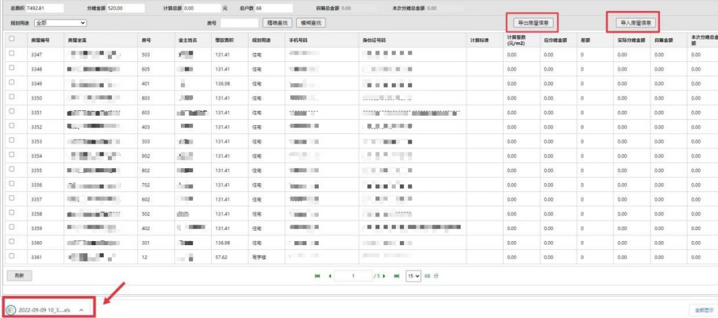
（应急维修拨付使用申请-分摊范围及金额-导出房屋信息）
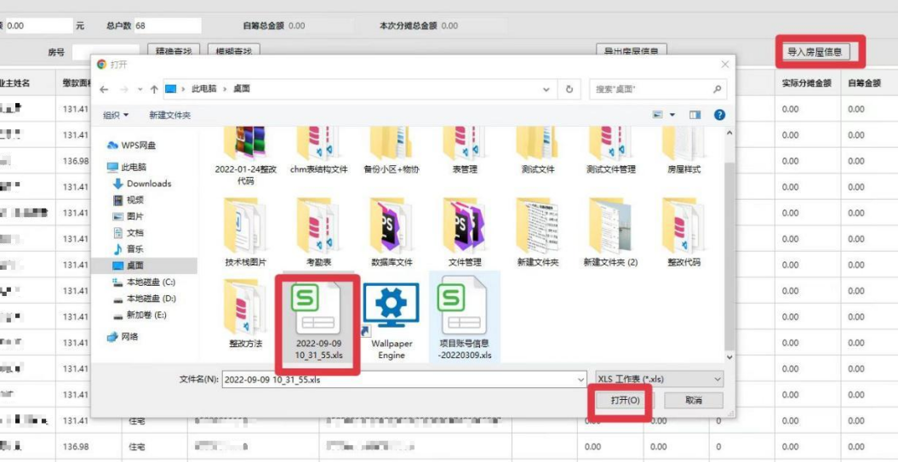
（应急维修拨付使用申请-分摊范围及金额-导入房屋信息）

第六步，
点击【相关附件信息】，一一上传对应附件，完成即可点击回到【业务信息】，确认无误后点击【保存】并【提交】到公维金管理系统（内网）进行审核。（拨付报告和验收报告如有打印通知单的需求，可以到页面最上方点击打印表格，进行预览并设置份数等操作，然后点击打印即可）
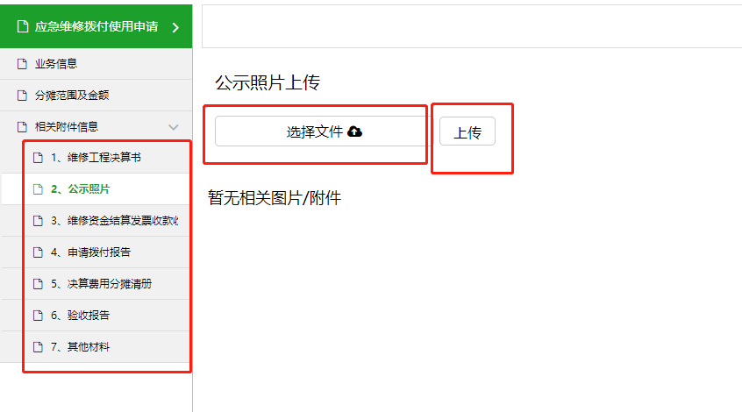
（应急维修拨付使用申请-相关附件信息）

第七步，
1、内网审核不通过后，在应急维修拨付使用申请业务办理页面，则该业务状态会显示红色字体退件状态，双击已退件的申请进入业务信息页面，点击页面上方的【回退意见】，查看被退回申请的原因，根据意见修改申请内容，随后回到业务信息页面，点击【保存】并【提交】即可。
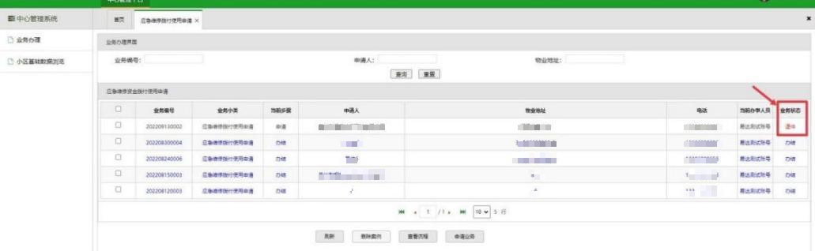
（应急维修拨付使用申请页面）

2、内网附件审核通过，在该页面可以看到业务步骤呈现待收件（正式受理），证明内网审核通过。
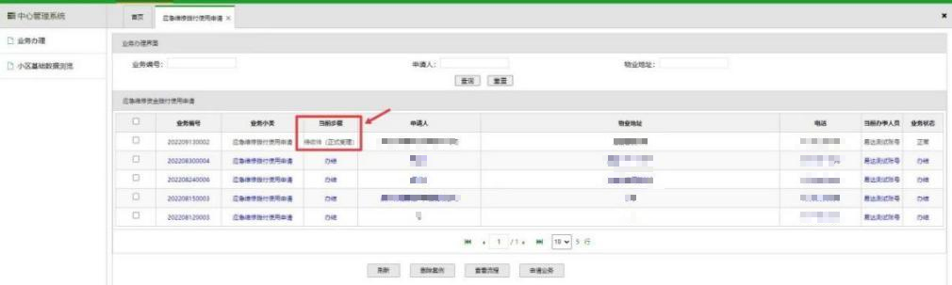
（应急维修拨付使用申请页面）

